Отряд ДЮП «Огнеборцы» МКОУ СОШ №7 напоминает вам, дорогие жители, о соблюдении правил пожарной безопасности.
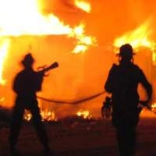
С наступлением холодов начинается активное использование населением электротехнических и теплогенерирующих устройств. Традиционно в данный период времени основное количество пожаров происходит по электротехническим причинам. При эксплуатации действующих электроустановок запрещается:
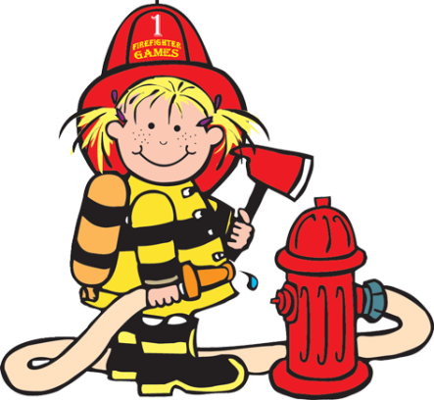
- использовать приемники электрической энергии (электроприемники) в условиях, не соответствующих требованиям инструкций организаций-изготовителей, или приемники, имеющие неисправности, которые в соответствии с инструкцией по эксплуатации могут привести к пожару, а также эксплуатировать электропровода и кабели с поврежденной или потерявшей защитные свойства изоляцией;
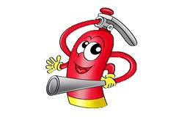
- пользоваться поврежденными розетками, рубильниками, другими электроустановочными изделиями;
- обертывать электролампы и светильники бумагой, тканью и другими горючими материалами, а также эксплуатировать светильники со снятыми колпаками (рассеивателями), предусмотренными конструкцией светильника;
- применять нестандартные (самодельные) электронагревательные приборы, использовать некалиброванные, плавкие вставки или другие самодельные аппараты защиты от перегрузки и короткого замыкания;
- размещать (складировать) у электрощитов, электродвигателей и пусковой аппаратуры горючие (в том числе легковоспламеняющиеся) вещества и материалы.
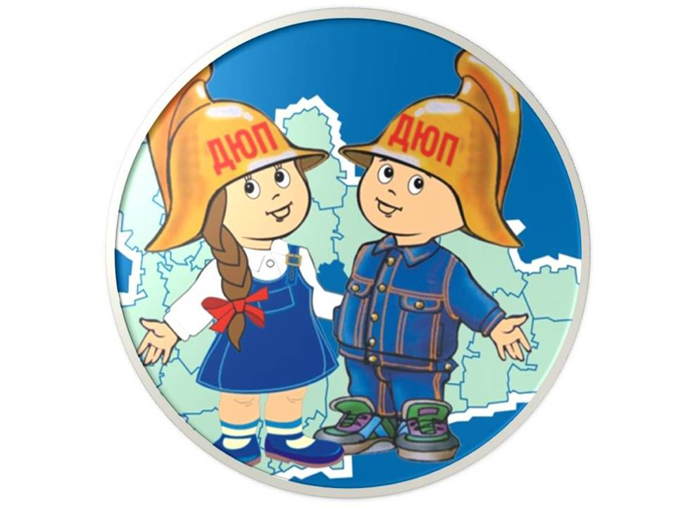Помните, что наша безопасность зависит от нас самих.

